Консультация для родителей.
«Кормушки для птиц своими руками»

Выполнила воспитатель Лобковская Н.М

2021
Гулял я в парке, по утру и песню напевал.
Вдруг у разлапистой сосны кормушку увидал.
Синички клювами стуча, мечтали о весне
И подпускали ребятню к разлапистой сосне.
И удивлялись малыши подобным чудесам,
И благодарность малышей читалась по глазам.
Какой же добрый человек кормушку смастерил
И аппетита пожелал, и птичек накормил.
Кому-то слезы иссушил, кого-то подбодрил,
А с кем-то лучик доброты по-братски разделил.
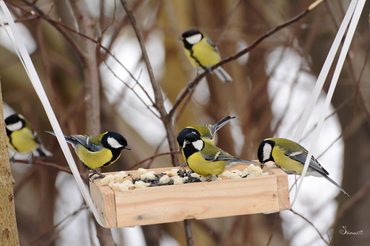

В старом "месяцеслове" есть такие праздники, как:
- День встречи перелетных птиц - (Иванов день) - 9 марта,
- День закликания птиц - (Герасим-грачевник, Сороки) - 17 марта,
- 22 марта на Руси пекли фигурки жаворонков, встречая этих птиц, а с ними и весну,
- на Благовещенье - 7 апреля - было принято выпускать птиц из клеток на волю,
- День ласточки - (Егорий весенний (Юрьев день)) - 6 мая.
Из пластиковой бутылки.
Можно изготовить из пластиковой бутылка и простой вариант автокормушки. Подготовьте какую-нибудь прочную крышку – сюда будет постепенно высыпаться корм и садиться птицы. Бутылку закрепите вертикально так, чтобы ее горлышко касалось поверхности корма. Процесс высыпания будет зависеть от того, как быстро будут клевать птицы, они сами и будут его регулировать, вам нужно будет только время от времени наполнять кормушку.
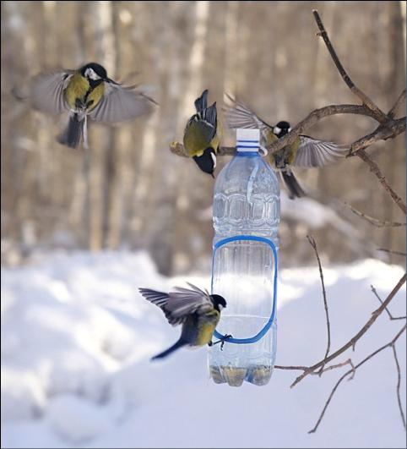
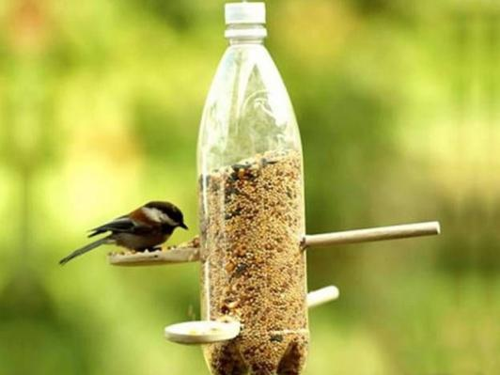

Самая простая кормушка — из молочного пакета.
Прорежьте леток, зацепите бумажную пирамидку за вершину и повесьте на дерево.
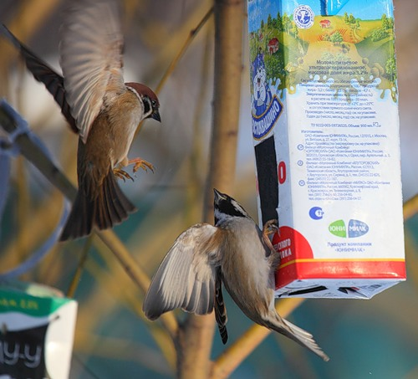

Очень необычные, интересные и простые кормушки получаются из плотного картона. Для этого произвольные фигурки из картона (колечки, сердечки, ромбики) нужно обмазать мучным клейстером, а затем густо обсыпать с двух сторон различными мелкими сухими зёрнышками. Когда такие фигурки просохнут, они легко развешиваются на веточках. Синицы и вездесущие воробьи держатся стайками и постоянно перелетают в поисках корма с места на место. Сегодня птицы наведаются к вашей кормушке, а завтра – к другой.

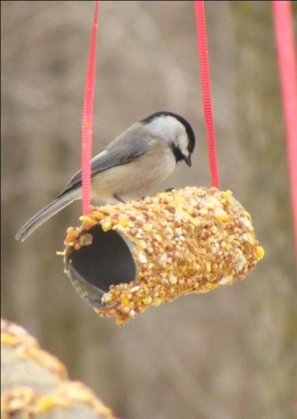
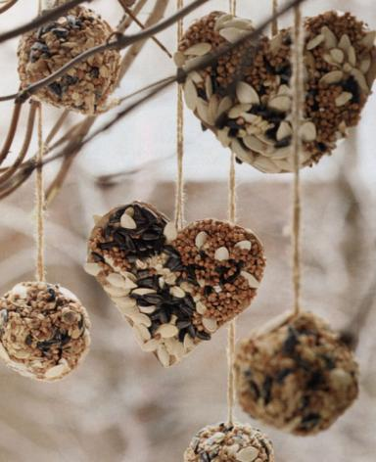

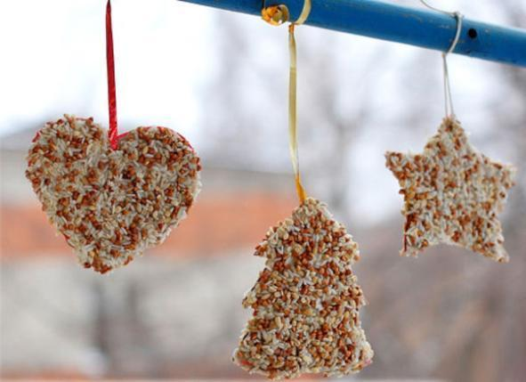

Если вы любите кокосы, тогда эта кормушка для птиц именно для вас!
Необходимые материалы: кокос, веревка, дрель
Шаг 1 - Разрежьте кокос на 2 части. Слейте молоко и удалите мякоть.
Шаг 2 - Отметьте маркером по 3 отверстия на каждой половинке кокоса. Просверлите дрелью отверстия.
Шаг 3 - Проденьте веревку сквозь полученные отверстия и зафиксируйте ее вверху.
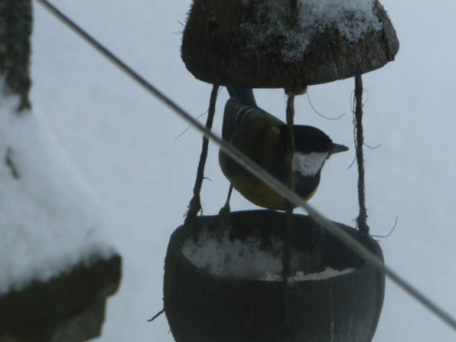
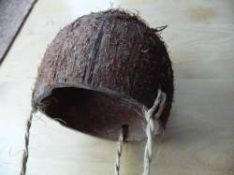

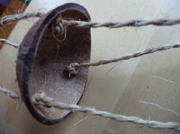
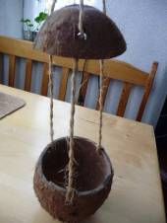

Тыквенный домик.
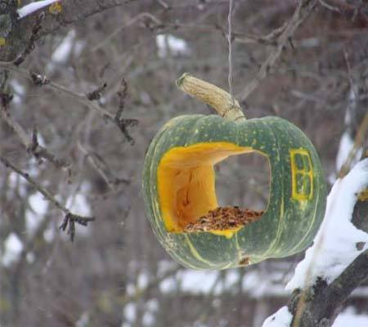
В не очень большой тыкве круглой формы можно прорезать два отверстия наподобие окон. Затем необходимо вынуть внутренности из тыквы, вставить внутрь дощечку, насыпать корм и подвесить на ветку дерева за хвостик. Оригинальная кормушка готова!

Пряники для птиц.
Еду для птичек можно приготовить и самостоятельно, тем более и ребенку будет очень интересно, и остатки еды выполнят важную миссию. Поскребите по сусекам и подготовьте для пряников овсяные хлопья, мюсли, яблочные шкурки, бекон, столько же маргарина и чуть-чуть подсолнечного масла. если есть возможность, можно добавить орешки, сахар, мед и просо. Все это тщательно перемешайте и поместите в маленькие пластиковые стаканчики, после чего их нужно заморозить. После достаньте печенье из формы, положите в готовую кормушку, сетку или же просто повесьте на ветку дерева.
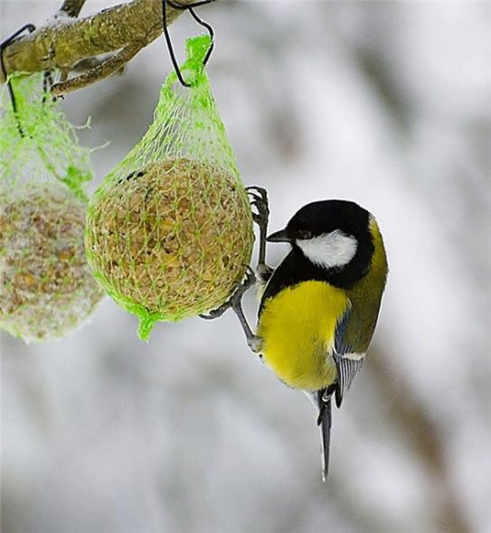
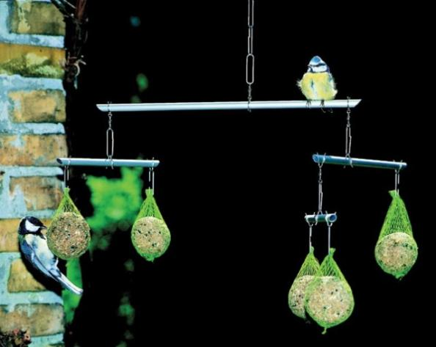

Сложные конструкции.
Рассмотрите и более сложные модели кормушек, которые могут стать настоящим украшением любого двора или сада.
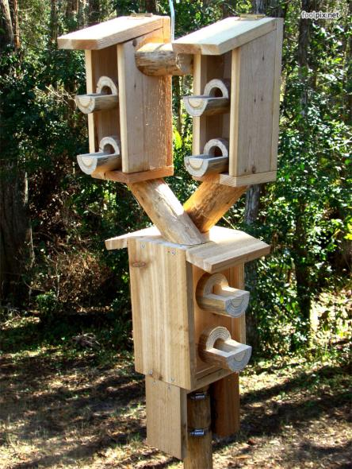
На столбах укрепляются стационарные кормушки для птичек. Их кормовые столики и крыши можно изготавливать из тонкой фанеры или древесно-стружечных плит. Можно сделать и двухэтажную кормушку, использовав для невысокого первого этажа жестяную чашу с бортиками, а второй этаж, делая деревянным. Крышки и боковые стенки позволяют сделать так, чтобы корм был недоступен для голубей, а синицы любят заскакивать в укрытия и быстро освоятся в своей новой столовой.
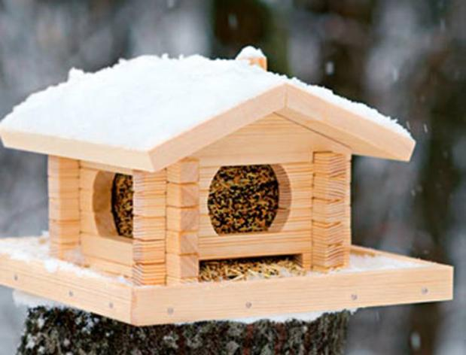

Для синичек.
Синички - единственные птички, которые способны кушать на лету. Самым простым кормом для них будет кусок сала, висящий на веревке - а вороны и голуби не смогут его съесть.
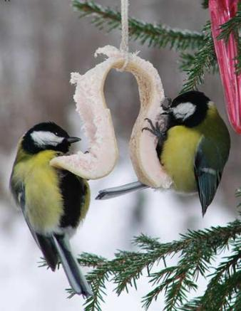

Классическая кормушка.
Для изготовления самой популярной "модели" кормушки понадобятся березовая ветка длиной 10-15 см, достаточно крупная, 2 листа ДВП или доски, метла. Березовую ветвь следует разрезать на 4 ровных куска и прикрепить к ним ДВП или досточки. Наверх прикрепите метлу (нижнюю часть), чтобы кормушка была устойчивой, после чего можно вешать ее на дерево.
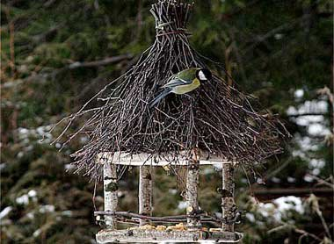

Чем наполнять кормушки.
У каждой птицы свои предпочтения.
Главное – не дать им погибнуть от голода. А они будут нам за это благодарны и очистят наши сады весной от вредителей.
Люди давно уже придумали, как помогать зимовать птицам, без которых вредители опустошат весной и летом любое крестьянское хозяйство. «Покорми птиц зимою - они послужат тебе весною» - говорит русская пословица. Вот почему с давних времен на Руси для зимующих птиц люди делали кормушки. Если зимой повесить на садовом участке кормушки и подкармливать птиц, летом они отблагодарят вас сторицей.
Необходимо учить детей доброте. Приучать их заботиться о птицах, наблюдать за ними, испытывать радость от сознания, что можно спасти птиц от гибели. Дать детям элементарные знания о том, чем кормят птиц зимой.
- Снегирь (семена деревьев, ягоды рябины, калины)
- Дятел (жуки, желуди, муравьи, семена деревьев)
- Воробей (хлебные крошки, пшено, ягоды)
- Сорока (зерно, насекомые)
- Синица (сала, пшено, зерно)
- Клест (насекомые, ягоды, семена шишек)
Как хорошо сказано в стихотворении А. Яшина «Покормите птиц зимой»:
Покормите птиц зимой!
Пусть со всех концов
К нам слетятся, как домой,
Стайки на крыльцо.
Не богаты их корма,
Горсть зерна нужна.
Горсть одна -
И не страшна будет им зима.
Приучите птиц в мороз
К своему окну,
Чтоб без песен не пришлось
Нам встречать весну.
Изготовление кормушки - дело нехитрое, но и у него есть свои законы. Кормушку можно сделать из кусочка твердого материала. Делать кормушку лучше прямоугольной, чтобы она не теряла равновесия и не переворачивалась. Края кормушки надо немного загнуть и заклеить, чтобы получился небольшой бортик - так еда не выпадет и ветром ее не унесет.
Чтобы сделать встречу с пушистым хищником менее вероятной, кормушку надо подвешивать на дерево как можно выше, зацепляя за тонкие веточки, по которым хищнику не пробраться. Как показала практика, кормушки можно сделать из самого разнообразного материала: из коробок из-под молочных продуктов, соков, пластиковых бутылок, картонных коробок, дощечек и т. д.
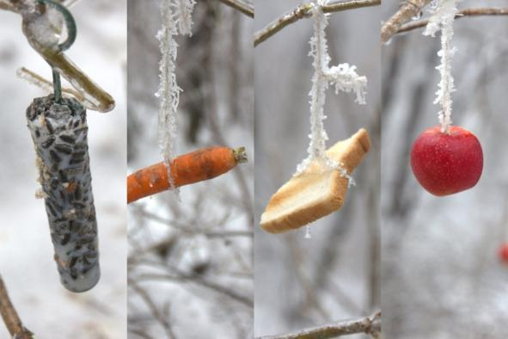
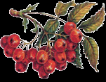
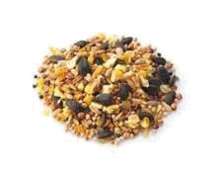

Список использованной литературы:
https://img-fotki.yandex.ru/get/15566/107301928.c6/0_c9471_ac6ef058_orig.jpg - кормушка с птицами;
http://kaminfostroy.org/images/phocagallery/krasivye_kormushki_dlya_ptic/006.jpeg - кормушка из пластиковой бутылки;
http://cthomedesign.com/wp-content/uploads/2015/09/how-to-make-a-bird-feeder-out-of-plastic-bottles.jpg - кормушка из пластиковой бутылки;
http://zuratkul.ru/files/images/19051_128061_05c32944c9.jpg - кормушка из плотного картона;
http://img0.liveinternet.ru/images/attach/b/4/103/247/103247170_large_2a.jpg - кормушка из плотного картона;
http://images39.fotosik.pl/34/08016079693c6fe2med.jpg - кормушка из кокосового ореха;
http://gardenweb.ru/images/3933.jpg; http://s51.radikal.ru/i134/1202/82/fde396b06f7e.jpg - пряники для птиц;
http://foolpix.net/assets/images/sets/00154/19.jpg; http://pandia.ru/text/78/523/images/image008_51.jpg - кормушки для птиц;
http://img-fotki.yandex.ru/get/9154/58581001.1bd/0_b4c70_68ee034a_orig.jpg - кормушки для синичек.

